## Geologie, Geomorphologie und Böden

Das Gebiet von Marburg liegt an einer Grenzlinie zwischen zwei großen geologischen Einheiten. Diese sind zum einen das paläozoische Schiefergebirge im Westen und zum anderen die mesozoischen Buntsandsteinablagerungen im Osten des Kartenblattes „5118 Marburg“ der Geologischen Karte GK 25. Letztere zeichnen sich durch ihre flache, tafelige Struktur aus. Im Gegensatz dazu ist das Schiefergebirge aufgrund der steilen Schichten durch Rücken und Täler geprägt (QUELLE GK, GE).

Der Marburger Universitätswald liegt innerhalb des Schiefergebirges. Geteilt wird er von zwei verschiedenen geologischen Schichten. Beide werden durch Grauwacken gebildet (QUELLE GK). Der Begriff „Grauwacke“ bezeichnet dabei paläozoische und präpaläozoische Sandsteine mit deutlichem Anteil an Gesteinsbruchstücken (QUELLE: Geologisches Wörterbuch S.66)

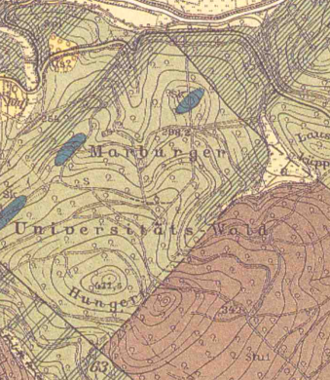

Der nordwestliche und überwiegende Teil besteht aus Grauwacken und Schiefern aus dem Obersilur (in der Karte grün dargestellt). Sie werden den Urfer Schichten zugeordnet und sind hauptsächlich feinkörnig, von blaugrauer Farbe und zeigt durch einen höheren Quarzanteil eine größere Härte als die weicheren Gesteine der zweiten Schicht (QUELLE GK S 15). Gelegentlich wird diese Schicht durch Einlagerungen von Plattenkalken abgelöst (in der Karte als blaue „Inseln“ dargestellt). Diese haben Mächtigkeiten von wenigen bis über zehn Meter. Sie sind blaugrau, feinkörnig tonig und besitzen oft Flintgesteinslagen. Zwischen den Platten lassen sich Kalkschiefer finden (QUELLE GK S16).

Der südöstliche Teil besteht aus Grauwacken und Schiefern aus dem Oberkarbon (in der Karte braun dargestellt). Die Grenze zu dem nördlichen Teil befindet sich südöstlich des Hungert. Im Gegensatz zu den feinkörnigen harten Grauwacken des Silurs sind die Karbonischen grobkörnig bis konglomeratisch und nur selten feinkörniger, sowie weicher als die Silurgesteine (QUELLE GE S.23ff).

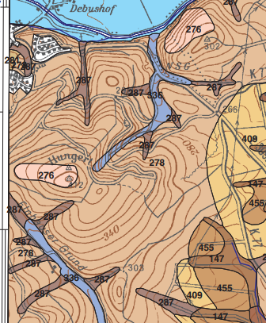

Innerhalb des Uniwaldes treten verschiedene Bodentypen auf. Am weitesten verbreitet ist die Braunerde. Hauptsächlich besteht sie aus 2 bis 6 dm Fließerde über Fließschutt (278). In Vergesellschaftung mit Regosolen und Rankern kommt sie auf den Höhenzügen vor (276). Die Tallinien werden von Kolluvisolen, sowie Pseudogley-Kolluvisolen und Hanggley-Kolluvisolen (287) bis zu Gleyen und Gley-Kolluvisolen in den Tiefenlinien (336). Nach Norden wird das Waldgebiet begrenzt von Auenböden (Vega und Gley-Vega) aus vier bis >20 dm Auenschluff über Auenlehm (in hellblau). Nach Osten begrenzen Braunerden und Parabraunerden aus Buntsandstein oder Zechsteinmaterial, sowie Kolluvien aus Kolluvialschluff (QUELLE BK50).